***PREPA EN LÍNEA-SEP***

***CUARTA GENERACIÓN***

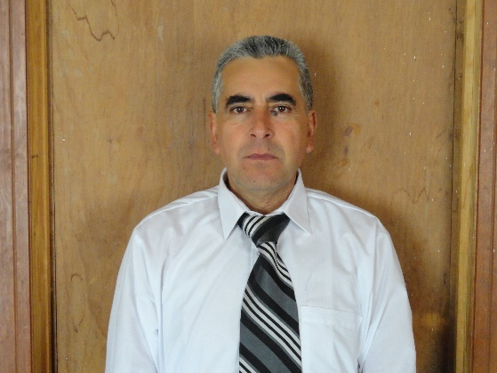 ***CAMPUS 2***

***GRUPO G4-20***

***MÓDULO 22***

***SEMANA 3***

# **Actividad 5**

## “Fase 5: Planificación. Estrategias de solución”

## *Facilitador:*

**MCE Gabriela María Magdalena González Espinosa**

***Alumno:***

***Francisco Hernández Morales***

***Fecha:***

***14 de septiembre2017***



|  |  |  |  |  |  |
| --- | --- | --- | --- | --- | --- |
| Estrategia de solución | Criterios de análisis | Fortalezas | | Debilidades | |
| Baja 1 o 2 | Alta 3 o 4 | Baja 1 o 2 | Alta 3 o 4 |
| 1.realizar oficios para hacerle saber al gobierno federal la petición, objeto del proyecto. | Recursos materiales |  | 4 | 1 |  |
| Recursos humanos |  | 4 | 1 |  |
| Costos implicados |  | 4 | 1 |  |
| Tiempo estimado | 2 |  |  | 3 |
| Probabilidad de éxito |  | 4 | 1 |  |
| Riesgos |  | 4 | 1 |  |
| Otros, especificar uno por línea |  | 4 | 1 |  |
| Total, de puntos de la alternativa. * | | 2 | 24 | 6 | 3 |
| 2.hacer la petición atraves de los medios de comunicación; radio, televisión, periódico. | Recursos materiales |  | 4 | 1 |  |
| Recursos humanos |  | 4 | 1 |  |
| Costos implicados | 1 |  |  | 3 |
| Tiempo estimado de implementación | 1 |  |  | 3 |
| Viabilidad de implementación | 2 |  |  | 3 |
| Riesgos de implementación |  | 4 | 1 |  |
| Otros, especificar uno por línea e incluir tantas como se requieran | 3 |  | 2 |  |
| Total, de puntos de la alternativa. * | | 7 | 12 | 5 | 9 |

|  |  |  |  |  |  |
| --- | --- | --- | --- | --- | --- |
| 3.realizar manifestaciones en la vía publica principal con el objeto de obligar a las autoridades a realizar acuerdos. | Recursos materiales | 1 |  |  | 4 |
| Recursos humanos | 2 |  |  | 3 |
| Costos implicados | 2 |  |  | 3 |
| Tiempo estimado de implementación |  | 4 | 1 |  |
| Viabilidad de implementación |  | 4 | 1 |  |
| Riesgos de implementación | 1 |  |  | 4 |
| Otros, especificar uno por línea e incluir tantas como se requieran | 4 |  | 1 |  |
| Total, de puntos de la alternativa. * | | 10 | 8 | 3 | 14 |

|  |  |  |  |
| --- | --- | --- | --- |
| Fundamentación de la estrategia seleccionada | | | |
|  | Propuesta uno | Propuesta dos | Propuesta tres |
| ¿Por qué es la mejor solución?  ¿Qué ventajas aporta al desarrollo del proyecto?  ¿Qué inconvenientes podrían traer al proyecto la implementación de esta solución? | La opción uno es una manera institucional de resolución, es el camino correcto; Porque mantiene el orden jurídico, tiene el menor riesgo de implementación porque se sigue el marco legal.  Una de las ventajas es la tranquilidad que daría a la comunidad y los internos estarían más cómodos y, ese espacio dejarlo como un parque de convivencia.  Uno de los inconvenientes podría ser que el gobierno no disponga del recurso para comprar el nuevo terreno, y que la construcción del edificio implique el retraso para llevarlo a cabo en corto plazo. | Seria buena esta propuesta porque, de esta manera se daría conocer la propuesta de mi proyecto, no solo a los vecinos de la comunidad si no que se enterarían muchos organismos dentro y fuera del país.  De esta manera habría apoyo de otras organizaciones y sería una ventaja para su solución.  Pero la desventaja es su alto costo para la difusión y sería muy difícil reunir los recursos para pagar a los medios. | Sería buena porque de esta manera las autoridades se verían en la necesidad de tener que dialogar con los vecinos y enterare del proyecto.  Sería una ventaja porque se verían comprometidos a dar solución para su desarrollo y su ejecución.    Pero un inconveniente es que, sería desgastante implementar este recurso por los gastos de traslado, alimentos, materiales para pancartas, mantas, silbatos, matracas, etc. Además, el riesgo de estar expuesto a insultos de los transportistas y en algún momento el riego de ser atropellado. |

**REFERENCIAS:**

(GONZALEZ ESPINOSA , 2017)

GONZALEZ ESPINOSA , G. (12 de sep de 2017). *mod/forum*. Obtenido de 3a. sesiòn de videoconferencia. M22C2G4-020: http://148.247.220.224/mod/forum/discuss.php?d=14458